ISOVER Klebeband Vario Patches
SAINT-GOBAIN ISOVER

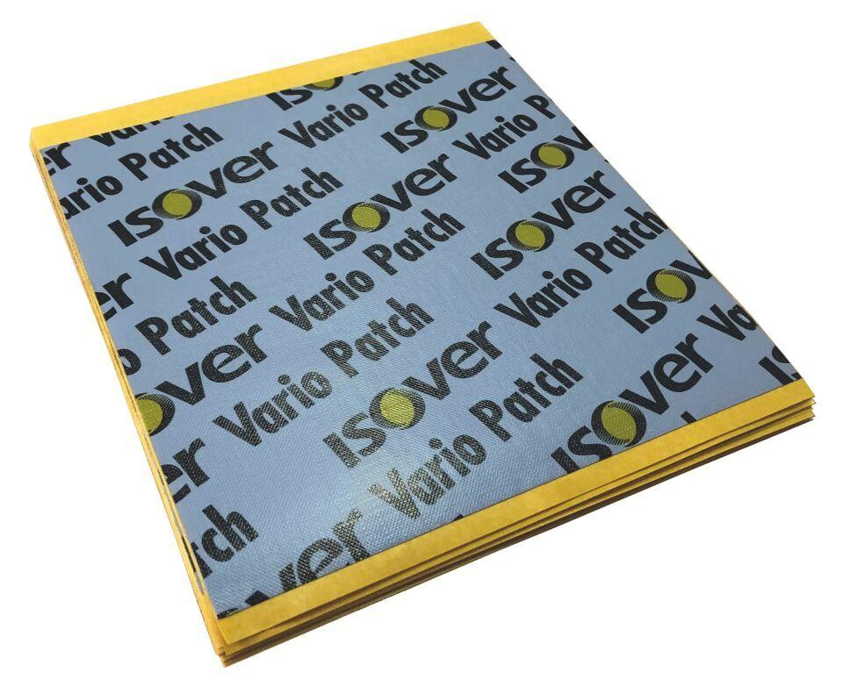Eigenschaften
GTIN:
4003973327408
HAN:
560087
Ausführung
Band
Breite (mm)
180,00
Länge (mm)
180,00
Stärke (mm)
0,30
Klebstoffbasis
Acrylat
Lösemittelhaltigkeit / Wasserverdünnbarkeit
lösemittelfrei
Temperaturbeständigkeit (°C)
-30,00 - 100,00
Wasserbeständigkeit
wasserbeständig

